



Java, API, Swagger e Boas Práticas

Introdução
Este documento apresenta o car-service, um microsserviço back-end em Java que expõe uma API REST com as operações CRUD de carros. O projeto foi pensado como exemplo didático de boas práticas: arquitetura hexagonal, documentação com Swagger, validação de entrada, tratamento padronizado de erros e 100% de cobertura de testes.
Cada carro possui apenas quatro características: cor, marca, modelo e ano. O banco de dados é o H2 em memória, que sobe sempre com um carro cadastrado para que a primeira consulta já retorne dados.
Repositório: https://github.com/leowvazd/car-service

Stack tecnológica
Tecnologia | Uso no projeto
Java 21 | Linguagem (records, Stream.toList, text blocks nos testes)
Spring Boot 3.5 | Web MVC, Data JPA e Bean Validation
Maven + Maven Wrapper | Build reprodutível sem Maven instalado (mvnw / mvnw.cmd)
H2 Database | Banco relacional em memória, com console web
springdoc-openapi 2.8 | Geração da especificação OpenAPI e do Swagger UI
JUnit 5 + Mockito | Testes unitários e de integração
JaCoCo 0.8 | Relatório de cobertura e gate de 100% no build

Arquitetura hexagonal
A aplicação segue o padrão de portas e adaptadores (arquitetura hexagonal). O núcleo — domínio e aplicação — não conhece HTTP, JSON nem banco de dados. A comunicação com o mundo externo acontece por portas (interfaces), implementadas por adaptadores nas bordas.
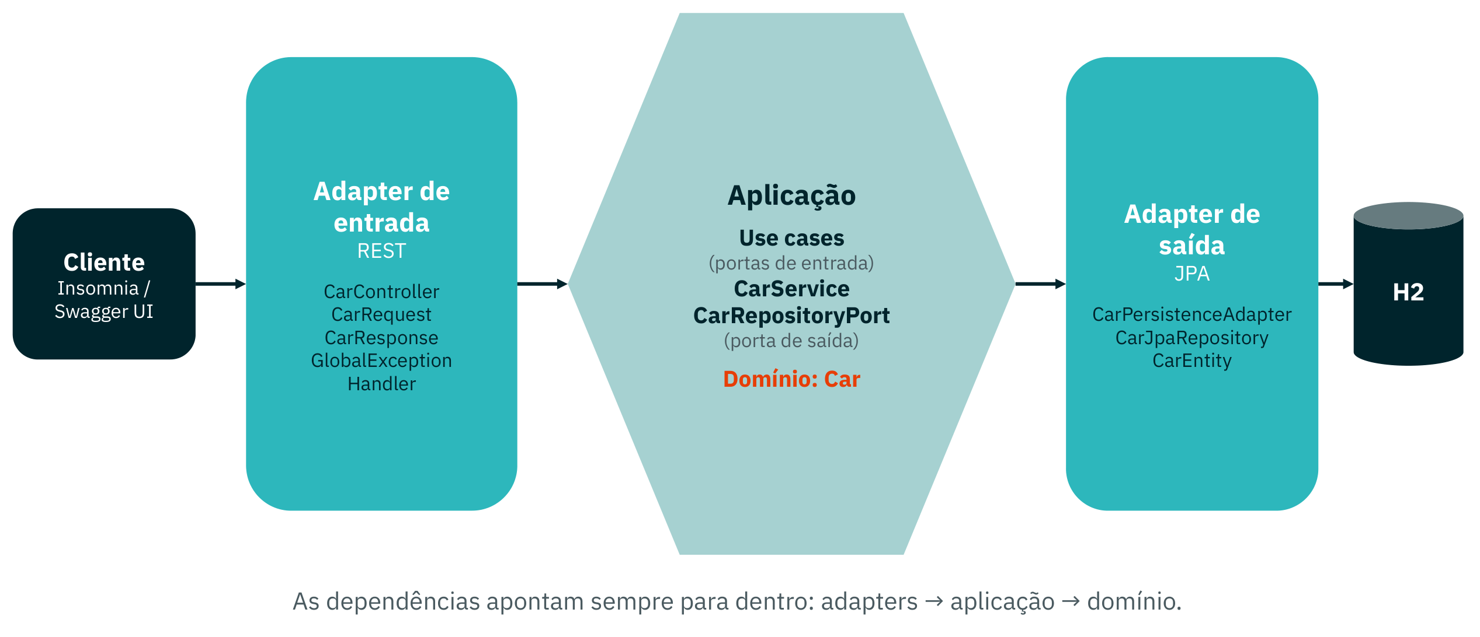
Figura 1 – Desenho técnico: as dependências apontam sempre para dentro.

Camadas e responsabilidades
- Domínio: o record Car e a exceção CarNotFoundException. Não depende de nenhum framework.
- Use cases (portas de entrada): CreateCarUseCase, FindCarUseCase, UpdateCarUseCase e DeleteCarUseCase definem o que a aplicação oferece.
- Service: CarService implementa os use cases e concentra as regras (ex.: só atualizar ou remover carros existentes).
- Porta de saída: CarRepositoryPort define o que a aplicação precisa da persistência.
- Adapter de entrada (REST): CarController, DTOs CarRequest/CarResponse e GlobalExceptionHandler.
- Adapter de saída (JPA): CarPersistenceAdapter, CarJpaRepository e a entidade CarEntity.

Estrutura de pacotes
com.leowvazd.carservice
├── domain
│ ├── model/Car
│ └── exception/CarNotFoundException
├── application
│ ├── usecases/ # portas de entrada
│ ├── ports/out/CarRepositoryPort # porta de saída
│ └── services/CarService
├── adapters
│ ├── inbound/rest/ # controller, DTOs, handler
│ └── outbound/persistence/ # entidade, repositório, adapter
└── config/OpenApiConfig

API REST

Endpoints
Todos os endpoints ficam sob o caminho base /api/v1/cars. A versão no caminho permite evoluir o contrato sem quebrar clientes existentes.
Método | Rota | Descrição | Sucesso | Erros
POST | /api/v1/cars | Cria um carro | 201 + Location | 400
GET | /api/v1/cars | Lista todos os carros | 200 | —
GET | /api/v1/cars/{id} | Busca um carro pelo id | 200 | 404
PUT | /api/v1/cars/{id} | Atualiza um carro | 200 | 400, 404
DELETE | /api/v1/cars/{id} | Remove um carro | 204 | 404

Modelo de dados
Campo | Tipo | Regra de validação
color | String | Obrigatório (@NotBlank)
brand | String | Obrigatório (@NotBlank)
model | String | Obrigatório (@NotBlank)
year | Integer | Obrigatório, entre 1886 e 2100 (@NotNull, @Min, @Max)

Exemplo de requisição
POST /api/v1/cars
Content-Type: application/json

{ "color": "Preto", "brand": "Honda", "model": "Civic", "year": 2024 }
A resposta traz o carro criado com o id gerado e o cabeçalho Location apontando para o novo recurso.

Tratamento de erros
Os erros seguem o formato ProblemDetail (RFC 9457), padrão do Spring 6. Em erros de validação, o campo errors lista cada atributo inválido:
{
"status": 400,
"title": "Bad Request",
"detail": "Invalid request body",
"errors": { "year": "must be greater than or equal to 1886" }
}

Documentação com Swagger
A documentação é gerada automaticamente pelo springdoc-openapi a partir do próprio código, então nunca fica desatualizada em relação à implementação.
- Swagger UI: http://localhost:8080/swagger-ui.html
- Especificação OpenAPI: http://localhost:8080/v3/api-docs (cópia exportada em docs/openapi.json)
- Anotações: @Tag, @Operation e @ApiResponse descrevem cada operação; @Schema(example) preenche exemplos nos DTOs.
- Contrato fiel: as anotações de Bean Validation aparecem como restrições no schema.

Persistência com H2
O banco H2 roda em memória e o schema é criado pelo Hibernate a cada inicialização. Em seguida, o arquivo data.sql insere um carro de exemplo (Toyota Corolla Prata 2022, id 1), garantindo que GET /api/v1/cars já retorne dados.
O console do H2 fica disponível em http://localhost:8080/h2-console (JDBC URL jdbc:h2:mem:carsdb, usuário sa, sem senha). Como year é palavra reservada no H2, a coluna foi mapeada como car_year.

Testes e cobertura
Cada camada tem seus próprios testes, o que mantém os testes rápidos e com falhas fáceis de localizar:
Classe de teste | Camada | Abordagem
CarTest | Domínio | Teste unitário puro
CarServiceTest | Aplicação | JUnit 5 + Mockito sobre a porta de saída
CarPersistenceAdapterTest | Adapter de saída | Repositório JPA mockado
CarControllerTest | Adapter de entrada | @WebMvcTest com use cases mockados
CarServiceApplicationTests | Aplicação completa | @SpringBootTest com H2 e Swagger

São 27 testes no total. O JaCoCo mede 100% de cobertura — 395/395 instruções, 4/4 branches e 86/86 linhas — e o goal jacoco:check faz o build falhar se qualquer um desses números cair abaixo de 100%. O relatório HTML é gerado em target/site/jacoco/index.html.

Boas práticas aplicadas
- Domínio isolado: o modelo é um record imutável, sem anotações de framework.
- DTOs na borda: contrato da API, domínio e entidade JPA são classes diferentes, com mapeadores explícitos.
- Inversão de dependência: o controller depende de interfaces de use case e o service de uma porta de saída, nunca de implementações.
- Validação declarativa: Bean Validation no DTO de entrada, com resposta 400 automática.
- Erros padronizados: ProblemDetail centralizado em um @RestControllerAdvice.
- REST semântico: 201 com Location na criação, 204 na remoção, 404 para recurso inexistente e versão na URL.
- Injeção por construtor: dependências finais, sem @Autowired em campos, facilitando os testes.
- Build reprodutível: Maven Wrapper e gate de cobertura no ciclo verify.

Como executar
git clone https://github.com/leowvazd/car-service.git
cd car-service

./mvnw spring-boot:run # Linux/macOS
mvnw.cmd spring-boot:run # Windows

./mvnw verify # testes + relatório JaCoCo
Para testar pelo Insomnia, importe o arquivo insomnia/car-service-collection.json (Import → From File). A variável base_url já aponta para http://localhost:8080.

